TÉMAÁTTEKINTŐ DOLGOZAT

Klöczl Ádám

2021

Budapesti Corvinus Egyetem

Gazdálkodástudományi kar

Számítástudományi Tanszék

Beszédfelismerés magyar nyelven

Készítette: Klöczl Ádám

Gazdaságinformatikus szak

2021

Dr. Mohácsi László

Tartalomjegyzék

1. A mesterséges intelligencia 4
   1. Mi az a mesterséges intelligencia? 4
      1. ábra Turing Test 4
   2. A mesterséges intelligencia típusai 5
   3. A Narrow AI típusai 5
2. A gépi tanulás 6
   1. A gépi tanulásról bővebben 6
   2. A Machine Learning algoritmusok betanítása 7
      1. ábra – Supervised Learning 8
      2. ábra – Unsupervised Learning 8
      3. ábra – Reinforcement Learning 9
3. Hangfelismerés 9
   1. Hangfelismerés, hogyan működik? 9
   2. Mi az a DeepSpeech? 11
   3. Miért hasznosak a hangfelismerő szoftverek? 12
4. A dolgozatról 12
   1. A dolgozat célja 12
   2. A dolgozat összetétele 12
   3. Az alkalmazás felépítésének lépései 13
   4. Egyéb hasonló alkalmazások az interneten 14
5. Irodalomjegyzék 15

# 1. A mesterséges intelligencia

## 1.1 Mi az a mesterséges intelligencia?

Másnéven AI, az angol artificial intelligence szó rövidítése, korunk egyik legmeghatározóbb és legérdekesebb technológiája. Ezek a szoftverek képesek komplex feladatokat pontosan végrehajtani, döntéseket meghozni, előre jelezni adatokból és fejleszteni magukat. Már az 1950-es évek óta foglalkoznak vele a kutatók, hogy hogyan lehetne megtanítani a számítógépet racionálisan vagy emberhez hasonlóan gondolkodni (WAI, 2021).

Alan Turing tette fel a kérdést, hogy: „Képesek-e a számítógépek gondolkodni?” (Turing, 1950), ami elindította az AI-t a fejlődés útján. Turing egy angol matematikus volt, aki a második világháborúban segítette a szövetséges hatalmak győzelmét az ENIGMA kód feltörésével. A háború vége után kevesebb mint 10 évvel Turing megírta tudományos papírját: [COMPUTING MACHINERY AND INTELLIGENCE](https://www.csee.umbc.edu/courses/471/papers/turing.pdf) (WAI, 2021).

Megfogalmazta, hogy milyen akadályokat kell átugrania a mesterséges intelligenciának, hogy valóban intelligensnek hívhassuk. Az egyike az úgy nevezett imitation game. Ebben a módszerben egy ember egy számítógéppel és egy másik személlyel üzeneteket váltanak egymás között. A cél az, hogy az első személy kiderítse, melyik fél a számítógép (Turing, 1950).

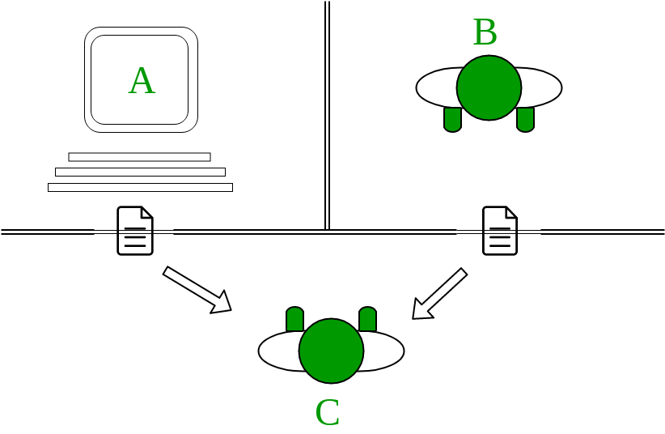

1. ábra Turing Test – forrás: Bansal (2018) - <https://www.geeksforgeeks.org/turing-test-artificial-intelligence/>

Az üzenetírás lehetővé teszi, hogy az ellenőrző ember ne tudja eldönteni a választ bármilyen külső érték alapján, amiben a számítógép nem versenyezhet, hanem csak az íráskészségük a döntő faktor. A teszt teljesítéséhez minimum 30%-os győzelmi aránnyal kell rendelkeznie a számítógépnek (BBC, 2014).

Ezt a tesztet először 2014-ben hajtották végre sikeresen, amikor az AI 33%-os sikerrel hitette el a zsűrivel, hogy ő egy 13 éves ukrán fiú (BBC, 2014).

## 1.2 A mesterséges intelligencia típusai

Az alábbi mesterséges intelligencia típusokat különböztetjük meg:

* Narrow AI: Másnéven Gyenge AI. Ezt a fajta MI-t azért hívűk szűknek mert a kontextus, amiben dolgoznak relatívan limitált a testvéreihez képest. Egy feladatra lettek kiképezve, hogy azt rendkívül jól végezzék. Ilyenek például a kép és beszédfelismerő algoritmusok, keresőmotorok vagy az úgy nevezett személyes segédek, mint az Apple által tanított Siri. Ez a legmagasabb szint, amelyet az emberiség eddig elért. Működésekből hiányzik a tudatosság és az érzelem (Microsoft, 2021a).
* Artificial General Intelligence: Erős AI-ként is nevezik, mert elméletben képes megoldani bármilyen hozzácsatolt feladatot, tudatos gondolatokkal, kreativitással és képzelettel rendelkezne, mint egy ember. Ám egy ilyen sokoldalú entitás elkészítése és betanítása még meghaladja a mai emberi kapacitásokat (Microsoft, 2021a).
* Artificial Super Intellgience (ASI): „Egy szuperintelligenciával rendelkező számítógép képes lenne az embert csaknem minden területen túlszárnyalni, többek között a tudományos kreativitásban, az általános bölcsességben és a társadalmi készségekben is” (Microsoft, 2021a).

## 1.3 A Narrow AI típusai

Ezek mellett megkülönböztetjük a szűk AI-nak két típusát, a gépi tanulást és a mély tanulást:

* Machine Learning: Betanítása adathalmazokkal történik. Az algoritmus azonosítja a mintákat és adatmodelleket készít, amikből előrejelzéseket képes végrehajtani. Ha modell pontosan lett betanítva, akkor elérte a Narrow AI szintjét (WAI, 2021).
* Deep Learning: A gépi tanulás egy fejlettebb fajtája. Hasonlóan itt is nagy adathalmazból tanítják be, ám úgy nevezett neurális hálót épít ki az algoritmus hasonlóan az emberi agyhoz. A háló több réteggel rendelkezhet és minél több réteg annál komplexebb a modell. Ez azért szükséges, hogy ki legyen alakítva a kapcsolat az adatok között. Ezzel a tanulási fajtával képes megtanítani az ember a számítógépet a képek felismerésére (WAI, 2021).

# 2. A gépi tanulás

## 2.1 A gépi tanulásról bővebben

Tehát a Machine Learning a mesterséges intelligencia egy részhalmaza, amely adatokból képez matematikai adatmodelleket. A gépi tanulás algoritmus ezekből a modellekből képes előrejelzéseket végezni, amely könnyen alkalmazkodik a változó helyzetekhez.

Alkalmazásainak előnyei:

* Elemzés: Használatával könnyen azonosíthatjuk a strukturált vagy strukturálatlan adathalmazokban a mintákat vagy szerkezeteket, amivel pontoshíthatunk az előrejelzéseinken (Microsoft, 2021b).
* Felhasználói élmény fejlesztése: A ML segíthet a felhasználók általános elégedettségük növelésében személyre szabott reklámokkal, célzott tartalommal, chatbotokkal vagy akár virtuális asszisztensekkel is. Ez bizonyítottan növeli a visszatérő ügyfelek számát és a vállalat teljesítményét (Microsoft, 2021b).
* Kockázatcsökkentés: A virtuális átverések, vagy angolul scam-ek, hatalmas veszélyt jelentenek az óvatlan felhasználókra. Az ellopott adatokkal visszaélhetnek a kártevők, zsarolhatnak, rongálhatnak vagy kereskedhetnek velük. Ezért rendkívül fontos a digitális védelem kialakítása. A gépi tanulás képes felismerni a különböző scam-eket, ugyanis felépítésük mindig hasonló marad (Microsoft, 2021b).
* Ügyfelek viselkedésének előrejelzése: Az említettek alapján, a gépi tanulás tökéletes a meglévő adatokból előrejelzések készítésére. Ezt akár a felhasználók viselkedésének elemzésére is fel lehet használni. Megjósolható az aktivitásuk vagy a meglévő adatok bányászásával optimalizált termékjavaslatokat lehet készíteni (Microsoft, 2021b).
* Szűrés: Hasonlóan a kockázat csökkentéshez, az algoritmus használható a kevésbé érdekes tartalmak szűrésére és ignorálására. Mivel e-maileket bárki küldhet bármikor, ezért hamar megtelítődhet a digitális postaládánk hulladékokkal. Ezt a folyamatot spam szűrésnek is hívjuk (Microsoft, 2021a).
* Anomáliák észlelése: Ha a ML használható arra, hogy az adatok között kapcsolatokat és szerkezeteket észleljen, akkor az ellenkező esetben is működik, ha pl valami nem illik a halmazba. Ehhez a legjobb példa a Facebook és Gmail által használt bejelentkezés ellenőrzés. Ha a rendszer azt érzékeli, hogy a felhasználó a szokásostól eltérő fizikális helyről és eltérő időben jelentkezik be, akkor további megerősítésre kéri a bejutni kívánó személyt. Ez rendkívül hasznos tud lenni profilunk megőrzésében, ha esetleg rosszindulatú felhasználók próbálnának hozzáférni (Microsoft, 2021a).
* Automatizáció: Mivel a machine learning rendkívül hasznos a szűk feladatok pontos elvégzésében, ezért a segítségükkel automatizálni is lehet a különböző folyamatokat. Ez lehetővé tenné a vállalatoknak, hogy bizonyos feladatokat azonnal és pontosan elvégezzenek, ami az emberi beavatkozás szükségét is felszámolja.
* Képfelismerés: A különböző algoritmusok képesek különböző tárgyakat vagy embereket felismerni, attól függően mire lettek betanítva.
* Hangfelismerés: Egy alaposan betanított ML algoritmus felismeri a beszélt szöveget, képes akár értelmezni is azt.

## 2.2 A Machine Learning algoritmusok betanítása

A gépi tanulás algoritmusoknak a betanítása 3 különböző módszer használatával érhető el. Ezeknek a lényege, hogy az adatokat ne vakon értelmezze a ML algoritmus, hanem minimális felhasználói útmutatás szükséges a maximális pontosság eléréséhez.

* Felügyelt tanulás: Felügyelt tanulás, vagy angolul Supervised Learning, alatt azt értjük, hogy a tanításhoz használt adathalmaz mellett az algoritmusnak a kimenetet is tápláljuk, így saját maga ki tudja alakítani a kapcsolatokat a feladat és a megoldás között. Ha egy képfelismerő algoritmusnak különböző képeket adnánk cicákról és kutyákról, a megfelelő címkékkel, akkor az algoritmus idővel felismerné a tulajdonságait egy kutyának vagy fordítva. Így, ha később egy nem címkézett képet adnánk a felügyelt tanulás algoritmusnak, akkor különböző százalékú bizonyosságokkal el tudná dönteni, hogy a kép melyik állatot ábrázolja. Ez azért nagyon fontos, mert ezt a logikát bármilyen más területen is használni tudjuk, mint pl hangfelismerésben, amivel a későbbiekben foglalkozni fogunk (SUR, 2019).

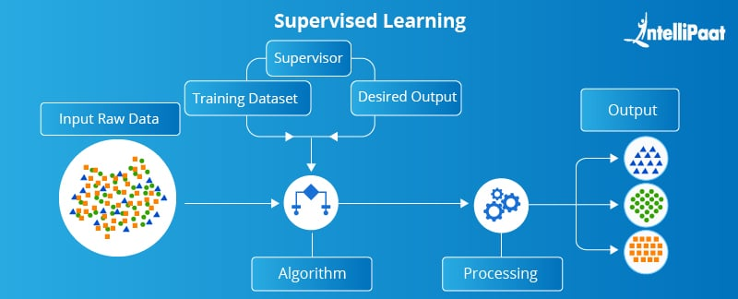

2. ábra Supervised Learning - forrás: SUR (2019) - <https://intellipaat.com/blog/supervised-learning-vs-unsupervised-learning-vs-reinforcement-learning/>

* Felügyelet nélküli tanulás: A felügyelet nélküli tanulás, vagy angolul Unsupervised Learning, az előbb említett testvérének egy bizonyos ellentétje. Ennél a módszernél az adathalmazhoz nem csatolunk output-ot, vagyis nem címkézzük meg, hogy melyik adat milyen értékkel rendelkezik. Ilyenkor az algoritmus megpróbálja analizálni, majd hasonlóságok alapján csoportosítani az inputokat. Pl. amelyik képen csőr található, azokat egy csoportba helyezi, akiknek szőrös a füle, azokat másikba. Ezek alapján nem tudná megítélni, hogy melyik adatcsoportba melyik állatot kategorizálta, csak annyit, hogy az egyedei között van egy bizonyos hasonlóság. Viszont, ha a programozó tippekkel látotta el az algoritmust, ha pl. ez a csoport csőrökkel rendelkezik, akkor az egy madár, akkor máris képes a csoportok felcímkézésére (SUR, 2019).

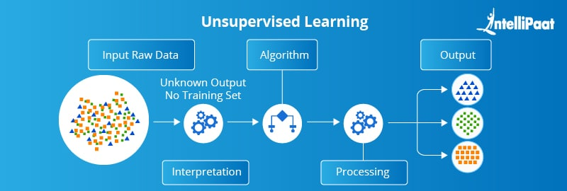

3. ábra Unsupervised Learning - forrás: SUR (2019) - <https://intellipaat.com/blog/supervised-learning-vs-unsupervised-learning-vs-reinforcement-learning/>

* Megerősítő tanulás: A megerősítő tanulás, vagy angolul Reinforcement Learning, különbözik a legjobban a 3 tanulói módszer közül. Az algoritmusnak nem adnak semmilyen útmutatást, hogy hogyan kellene milyen eredményt elérnie, csak azt érzékeli, hogy ha x tevékenységet végez akkor jutalmat kap, ha y-t akkor negatív jutalmat. Hasonlóan lehet erre gondolni, mint egy videójátékra. A kezdő játékos nem tudja, hogyan kell mit csinálni, csak azt, ha bizonyos módszerekkel egyre messzebbre jut az akadályokkal teli pályán akkor jutalmat kap pontok szerepében, ha figyelmetlenül belefut egy akadályba akkor újrakezdődik a játék. Dióhéjban ugyanígy működik a megerősítő tanulás, ahol jutalmazva van az algoritmus a sikeres teljesítésért. Hasonlóan működik az Elon Musk által alapított [OpenAI](https://openai.com/), ami egy reinforcement learning tanító keretrendszer (SUR, 2019).

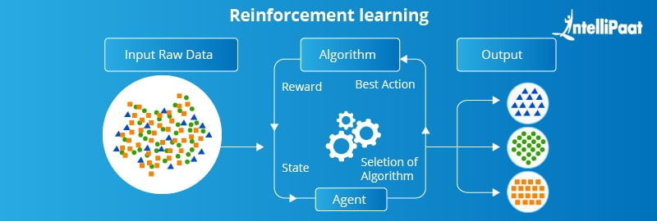

4. ábra Reinforcement Learning – forrás: SUR (2019) - <https://intellipaat.com/blog/supervised-learning-vs-unsupervised-learning-vs-reinforcement-learning/>

# 3. Hangfelismerés

## 3.1 Hangfelismerés, hogyan működik?

Bizonyára mindenki látott már sci-fi filmeket, ahol a főszereplő beszélget vagy utasításokat ad egy fejlett mesterséges intelligenciának, ami a torzított hangot akár háttérzajjal szennyezett környezetben is képes megérteni és végrehajtani a felhasználó szándékát. Ez régen teljesen lehetetlennek tűnt, de az utóbbi években a hangfelismerés technológiája rengeteget fejlődött. Vegyük például a különböző személyes segédeket, vagy angolul voice assisstant-eket, amik képesek a hangalapú utasításokat átkonvertálni a digitális megfelelőjükre. pl: Siri, Alexa, Cortana, Google Voice Assisstant és rengeteg más. Mind hasonló lépésekben működnek és rengeteg akadályt kell átlépniük, hogy megértsék az emberek szándékait (HDSW, 2021).

1. Először is az algoritmus feltördeli a nyers hangot kisebb részekre. Ezt a szavak végi hangerő és magasság mérésével teszik. Így a szoftver sikeresen meg tudja különböztetni a szavakat egymástól és egyesével képes értelmezni azokat.
2. Ezután átkonvertálja a sok tördelt hangdarabokat digitális formátummá, amit képes megérteni és értelmezni.
3. Majd a digitális tömbön különböző algoritmusokat hajtanak végre, amikkel elemzik és összehasonlítják az inputot a saját adatbázisukhoz. Százalék alapúan a legjobban egyező szóval párosítják és végül összefűzik azokat.

Ezek után feltehetünk magunknak pár kérdést a működésével kapcsolatban. Hogyan képes kiszűrni a háttérzajt a beszdből? Hogyan képes megérteni a világ különböző részén élő emberek dialektusát? Biztosan azokat a szavakat adta vissza, amelyeket kimondtunk? Értelmes egyáltalán a mondat, amit visszaadott? Ezek valós kérdések, amik nagyon fontosak az algoritmus helyes működése érdekében és amelyeket a mérnökök is feltettek egymásnak a tervezésekor. Az alábbi akadályokat kellett figyelembe venniük a hangfelismerés fejlesztésekor (HDSW, 2021).

* A hangmagasságok és erősségek változóak a felhasználó hangulatától függően. Ha ideges az ember akkor gyorsabban és hangosabban kommunikál, ugyanakkor, ha szomorú akkor lassabban és halkabban. Az algoritmusnak képesnek kell lennie ezeknek az ingadozásknak a megfelelő reagálására, hogy rendesen megértse a felhasználó szándékát (HDSW, 2021).
* A háttérzajok kiszűrése talán még nagyobb akadályt jelent, mint a váltakozó hangulat. A kocsik zúgása, hirtelen csattanások vagy folyamatos alacsony hatású torzítás mind szerepet játszanak a kimenetelben. Az algoritmusnak képesnek kell lennie elkülöníteni a felhasználó hangját a háttérhatásoktól, különben garantált a bukás és így lesz vajból baj.
* A háttérzajok mellett még kihívást jelenthet maga a felhasználó beszéde is. Mivel a világ hatalmas és rengeteg különböző kultúrával és dialektussal rendelkezik, ezért nem mindenki fogja ugyanolyan hangnemben feltenni pl azt a kérdést, hogy: „Can i have some water please?”. Ez eltér az előbb említett problémáktól abból a szempontból, hogy a kiszűrt kulcsszó teljesen más kiejtéssel rendelkezhet attól függően, hogy milyen etnikai háttérből származik a felhasználó. Egy amerikai angol és egy brit angol különbözően ejtik ki a „water” szót, amit az algoritmus is teljesen máshogyan kezel. Ezért gyakran különböző akcentusokra készítenek egy iker algoritmust, ami kifejezetten arra a kiejtésre van specializálva. Szerencsére nekünk magyaroknak a kiejtéseink között olyan sok különbség nem észlelhető, mivel a nyelvet beszélők száma 10-20 millió között állapítható meg. Ezért a lehetséges akcentusok száma relatívan kicsi a többi nyelvhez képest. Ehelyett inkább a területi eltérés különböző szókincs használatot jelenthet, amit szintén tárolnia kell egy adatbázisnak. Sajnálatosan a nyelvet beszélők alacsony száma miatt ma a legtöbb hangutasítással rendelkező eszköz nem támogatja a magyar nyelvet, de már léteznek beszédfelismerő algoritmusok, amelyek pontosan képesek megérteni a magyar nyelvet (HDSW, 2021).
* Az utolsó lépés a szöveg átkonvertálásában az, hogy valóban van-e értelme, nincsenek e nyelvi hibák, értelmetlen kifejezések benne. A fejlettebb szoftverek képesek értelmezni a mondatokat egy bizonyos kontextusban, és ahhoz képest átalakítani a szavakat, ha azok egyeznek egy másikkal és jobban beleillenek-e értelem szempontjából. Pl, ha a felhasználó azt mondja, hogy „nagy baj van” és közben háttérzaj torzítja a hangot, akkor a visszaadott szöveg lehet az, hogy „nagy vaj van”. De a fejlett beszédfelismerő érzékeli, hogy van egy hasonló szó a vaj helyett, ami jobban illeszkedik az értelem környezetébe, így kicseréli baj-ra (HDSW, 2021).
* Ha voice assisstant-nak adunk utasítást, akkor a már átkonvertált és értelmezhető szöveget átalakítja utasításokká. Ezt neurális hálók segítségével teszi meg, amiben különböző kulcsszavak különböző jelentésekhez és utasításokhoz vannak kapcsolva. Ezáltal lesz a „milyen az idő odakint?” kérdésből 16 fok, felhős idő a válasz.

## 3.2 Mi az a DeepSpeech?

„A [DeepSpeech](https://deepspeech.readthedocs.io/en/r0.9/) egy nyílt forráskódú Speech-To-Text motor, amely egy gépi tanulási technikákkal kiképzett modellt használ, Baidu Deep Speech kutatási cikke alapján. A DeepSpeech projekt a Google TensorFlow szoftverét használja a megvalósítás megkönnyítésére” (DPSCH, 2021).

Lényegében egy olyan modell, amit a megfelelő hangmintatár segítségével betaníthatunk, hogy megalkossuk a saját beszédfelismerő szoftverünket. Ehhez különböző nyelveket használhatunk. Jelenleg a legjobban támogatott nyelv a Python, de lehetőségünk van az alábbiakkal is:

* C
* .Net
* Java
* Javascript

A hangmintatárat a [Mozilla Common Voice](https://commonvoice.mozilla.org/hu) projektje adja, amiben több mint 8 órányi hanganyag található és kifejezetten beszédkésséggel rendelkező alkalmazások betanítására tervezték.

## 3.3 Miért hasznosak a hangfelismerő szoftverek?

Hasonlóan a legtöbb technikai fejlődéshez, ennek is a fő célja a fejlődésben, hogy megkönnyítse az emberek mindennapi életét. Lehetővé tenné, hogy multitask-oljunk, ha esetleg a helyzet nem engedné, írhatnánk és használhatnánk dolgokat, ha azokra eddig fizikális korlátozás miatt nem volt lehetőségünk és megkönnyítené bizonyos feladatok elvégzését, ha rendelkezünk a megfelelő eszközökkel:

* Voice Assistants: Az olyan segédeszközök, mint Alexa és Siri automatizált bizonyos tevékenységet, amiket az átlag felhasználó eddig lassabban vitt végbe. Itt olyan egyszerű tevékenységekről van szó, mint gyors információgyűjtés a netről, időjárás, saját tennivalólista vagy akár lefordítani egy mondatot egy másik nyelvre.
* Multitasking: A beszédfelismerés lehetővé tenné a bizonyos eszközök használatát miközben mindkét kezünkre szükségünk van, vagy esetleg biztonsági okokból nem használhatjuk. Pl vezetés közben zene váltás, Gps beállítás vagy főzés közben egy recept ellenőrzése. Ezek mind olyan dolgok, amik eddig a teljes figyelmünket igényelték volna és potenciális balesethez vezetett volna a hanyagolásuk.
* Fogyatékkal élők segítése: Legtöbbünk teljesen biztosra vette, hogy bármikor hozzáférhet a telefonjához vagy számítógépéhez és utánanézhetnek dolgoknak. Ám azoknak, akik fizikailag korlátozva vannak azoknak nagy kihívást jelenthet az ilyen tevékenységek véghez vitele. Ilyen esetekben a hangvezérlés egy tökéletes funkció volna a kevésbé szerencsések segítésére.

# 4. A dolgozatról

## 4.1 A dolgozat célja

Léteznek már beszed felismerő rendszerek a világon, de a legtöbb csak angol és egyéb jobban elterjedt nyelven érhetőek el. A magyar nyelvet a beszélők száma és komplexitása miatt nem egyszerű és jutalmazó az ilyen rendszerekbe beintegrálni ezért nem is olyan széles a választék, ha ilyen szoftvert keresünk. A dolgozat célja egy olyan könnyen kezelhető web és/vagy mobil alapú alkalmazás elkészítése, ami képes a magyar beszédet szöveggé alakítani.

## 4.2 A dolgozat összetétele

Alapvetően a fejlesztendő alkalmazás három fő komponensből áll.

* Beszédfelismerés: A TensorFlow-ra épült DeepSpeech beszédfelismerő modell betanítása a Mozilla Common Voice hangmintatár alapján.
* Kezelőfelület: A kezelőfelületet 2 féle képpen lehet elkészíteni. Telefonos applikációban az offline használat érdekében, vagy reszponzív webes applikációként. Mindkét lehetőség Javascript alapra lenne építve React keretrendszerrel. A mobil alkalmazáshoz React Native.
* Javító algoritmus: Mivel a magyar nyelv tele van különböző nyelvtani szabályokkal és hasonulásokkal, ezért az átkonvertált szöveget utólag módosítani szükséges, hogy ne tartalmazzon hibákat.

## 4.3 Az alkalmazás felépítésének lépései

1. A DeepSpeech algoritmus betanítása
   1. A betanítás lépései
   2. Az algoritmus tesztelése
   3. Validálás
2. A kezelőfelület megírásának dokumentálása
   1. A UI megtervezése
   2. A megírás lépéseinek bemutatása
   3. Tesztelés
3. A DeepSpeech algoritmus és a UI összekötése
   1. Az összekötés megtervezése
   2. Az összekötés lépéseinek bemutatása
   3. Tesztelés
4. A javító algoritmus megírása
   1. Elméleti megtervezés
   2. Megvalósítás
   3. Tesztelés
   4. Implementálás
5. Az alkalmazás tesztelése és értékelése
   1. Teszt hanganyagok készítése és begyűjtése
   2. Tesztek végrehajtása
   3. Értékelés
6. Összegzés

Rendkívül fontos az alapos tesztelés, hiszen a dolgozat alapvető célja a DeepSpeech algoritmus pontosságának ellenőrzése. Ezért több ismerőssel is leteszteltetem az alkalmazást és dokumentálom a végeredményt.

## 4.4 Egyéb hasonló alkalmazások az interneten

* Google fordító: Mindenki első találata ez volna. A Google az évek alatt tökéletesítette a beszédfelismerő szoftverét hiszen a saját fordítójukban is ez az egy fő funkció. Emellett a térkép alkalmazásukba is bele van integrálva, ahol szintén jól működik. Néha összetéveszti a szavakat, de összességében pontosan konvertál.
* Online Diktálás: Ki hitte volna, de az <https://onlinediktalas.hu/> oldalba épített beszédfelismerő szoftver pontosabban konvertálja át a hangot magyar szöveggé, mint a Google saját algoritmusa. A kezelőfelülete letisztult és könnyen kezelhető ám nem reszponzív a weboldal, vagyis a mobillal való kezelés nagyobb nehézséget fog okozni.

A többi lehetőség, amit felkínált a keresőmotor általában fizetősök voltak, tehát az átlagos felhasználó nem fogja használni. Célom egy olyan alkalmazás elkészítése, ami kompakt, könnyen kezelhető telefonon és gépen egyaránt, ingyenes és offline is lehet használni.

# 5. Irodalomjegyzék

Bansal, S. (2018): Turing Test in Artificial Intelligence, <https://www.geeksforgeeks.org/turing-test-artificial-intelligence/>, Letöltés dátuma: 2021.04.18

BBC (2014): Computer AI passes Turing test in 'world first', 2014 Június <https://www.bbc.com/news/technology-27762088>, Letöltés dátuma: 2021.04.18

DPSCH (2021): Welcome to DeepSpeech’s documentation!, <https://deepspeech.readthedocs.io>, Letöltés dátuma: 2021.04.18

HDSW (2021): How Does Speech Recognition Technology Work?, <https://summalinguae.com/language-technology/how-does-speech-recognition-technology-work/>, Letöltés dátuma: 2021.04.18

Microsoft (2021a): Mit jelent a mesterséges intelligencia?, <https://azure.microsoft.com/hu-hu/overview/what-is-artificial-intelligence>, Letöltés dátuma: 2021.04.18

Microsoft (2021b): Mi a gépi tanulás?, <https://azure.microsoft.com/hu-hu/overview/what-is-machine-learning-platform/>, Letöltés dátuma: 2021.04.18

SUR (2019): Supervised Learning vs Unsupervised Learning vs Reinforcement Learning, <https://intellipaat.com/blog/supervised-learning-vs-unsupervised-learning-vs-reinforcement-learning/>, Letöltés dátuma: 2021.04.18

Turing, A. (1950): Computing Machinery and Intelligence, Mind, Vol. 59. No. 236., pp. 433-460., <https://academic.oup.com/mind/article/LIX/236/433/986238>

WAI (2021): What is Artificial Intelligence (AI)?, <https://builtin.com/artificial-intelligence>, Letöltés dátuma: 2021.04.18